Évaluation
CLASSE : Terminale
VOIE : ☒ Générale ☐ Technologique ☐ Toutes voies (LV)
ENSEIGNEMENT : Enseignement scientifique
DURÉE DE L’ÉPREUVE : 2h
Niveaux visés (LV) : ø
Axes de programme : ø
CALCULATRICE AUTORISÉE : ☒Oui ☐ Non
DICTIONNAIRE AUTORISÉ : ☐Oui ☒ Non

☐ Ce sujet contient des parties à rendre par le candidat avec sa copie. De ce fait, il ne peut être dupliqué et doit être imprimé pour chaque candidat afin d’assurer ensuite sa bonne numérisation.
☐ Ce sujet intègre des éléments en couleur. S’il est choisi par l’équipe pédagogique, il est nécessaire que chaque élève dispose d’une impression en couleur.
☐ Ce sujet contient des pièces jointes de type audio ou vidéo qu’il faudra télécharger et jouer le jour de l’épreuve.
Nombre total de pages : 11

Le candidat traite les deux exercices
qui sont proposés dans ce sujet.
Exercice 1 – Niveau terminale
Thème « Science, climat et société »
L’Arctique, espace fragile et convoité
Sur 10 points
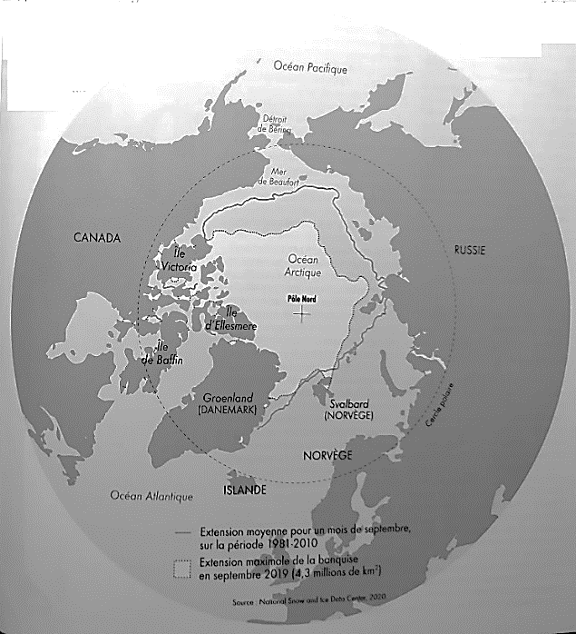
L’océan Arctique s'étend sur une surface d'environ 14 millions de km², ce qui en fait le plus petit océan. Il est recouvert en grande partie par la banquise arctique (appelée également glace de mer) qui présente des variations saisonnières.
La surface et l’albédo de cette glace de mer tendent à se réduire en raison du réchauffement climatique. La fonte estivale de cette banquise rend de plus en plus praticable « le passage maritime du Nord-Ouest », qui relie l’océan Atlantique à l’océan Pacifique en passant entre les îles du Grand Nord canadien. Outre les perspectives de route commerciale, ce passage ouvre des appétits de prospections des ressources (réserves d’hydrocarbures) et donne lieu à des controverses sur son statut.
D’après Collection Grand Atlas – Courrier international
À l’aide des informations apportées par les quatre documents placés en fin d’exercice et de vos connaissances, répondre aux questions suivantes.

1- Pour chacune des 5 séries ci-dessous, noter sur votre copie la lettre correspondant à l’affirmation exacte.
I- La différence entre la banquise et la calotte glaciaire (ou glacier) est :
a) La banquise est une plaque de glace posée sur le sol alors que la calotte glaciaire est une couche d’eau de mer qui flotte sur l’océan.
b) La banquise est une couche de glace d'eau de mer qui flotte sur l'océan alors que la calotte glaciaire est de l’eau douce gelée sur un continent.
c) La banquise est une couche de glace issue des glaciers qui flotte sur l'océan alors que la calotte glaciaire est une couche d’eau de mer gelée posée sur le sol.
d) Il n’y a pas de différence, on utilise les deux termes indifféremment.
II- La banquise estivale a fondu en 30 ans, depuis les années 1980 de :
a) Environ 1 million de km².
b) Environ 3 millions de km².
c) Environ 6 millions de km².
d) Plus de 7 millions de km².
III- L'albedo est :
a) Le pouvoir réfléchissant d'une surface.
b) Le pouvoir absorbant d'une surface.
c) Augmenté par la fonte des glaces ce qui entraine une rétroaction positive.
d) Diminué par la fonte des glaces mais cela n’a pas de conséquence majeure sur le climat.
IV- Les causes majeures de l'élévation du niveau marin sont :
a) La fonte de la banquise et la dilatation thermique des océans.
b) La fusion des glaces continentales et la dilatation thermique des océans.
c) La dilatation thermique des océans et l’augmentation de la pluviométrie.
d) La baisse du niveau des continents qui s’affaissent au cours du temps.
V- Les changements en Arctique risquent d'affecter l’économie mondiale car :
a) En raison de la fonte des glaciers, de plus en plus de personnes pourront aller habiter en Arctique.
b) Les passages maritimes sont facilités entre l’océan Atlantique et l’océan Indien.
c) De nouveaux passages sont possibles en bateau au niveau du grand Nord canadien.
d) Il n’y aura pas d’incidence sur l’économie mondiale, l’Arctique n’est pas impliqué dans les prises de décision géopolitiques.

2- À partir de l’interprétation du document 2, discuter du rôle de la fonte des glaces sur la montée du niveau des océans en faisant apparaitre la différence entre une banquise et un glacier.
3- Dans le cadre des hypothèses du document 3 :
3-1- Calculer le volume V₀ d’eau des océans qui subirait un changement de température.
3-2- En utilisant la formule proposée, évaluer l’augmentation de la hauteur d’eau des océans due au seul phénomène de dilatation thermique de l’eau présente dans l’ensemble des océans du globe
3-3- Justifier le fait que dans le calcul proposé dans le document 3, on ne prenne en compte que les 1000 premiers mètres de l’océan.

Document 1 : Extension de la glace de mer de l’Arctique au mois de septembre de 1979 à 2020
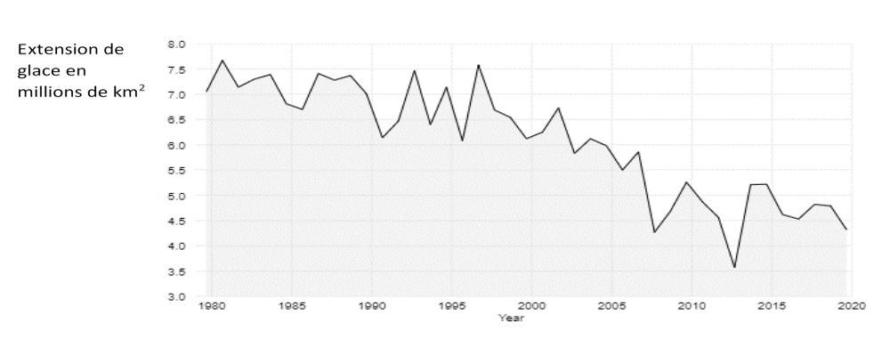
D’après National Snow and Ice Data Center

Document 2 : Simulation expérimentale des effets de la fonte des glaces
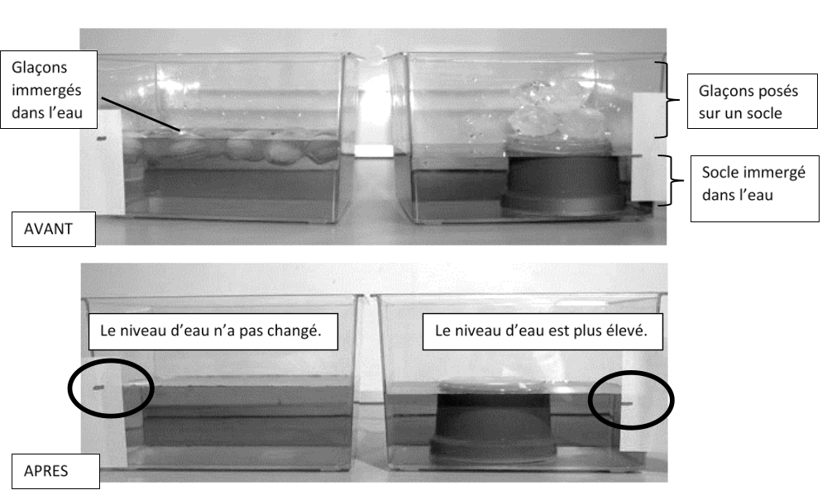
D’après https://www.fondation-lamap

Document 3 : Impact du phénomène de dilatation thermique de l’eau sur le niveau des océans
Au cours des deux derniers millions d’années, le niveau de la mer a varié de façon périodique au gré des alternances de périodes glaciaires et interglaciaires. Au cours des derniers milliers d’années, le niveau moyen s’est stabilisé et n’a varié que de 0,1 à 0,2 mm au maximum par an. Au cours du XXème siècle, une augmentation de ce niveau est clairement observée. Cette montée du niveau moyen est attribuée au réchauffement climatique qui touche la planète à travers deux processus principaux : la dilatation de l'eau de mer liée au réchauffement des eaux océaniques, et la fonte des glaces terrestres.
D'après http://www.cnrs.fr/cw/dossiers/dospoles/alternative13.html
Des calculs ont été réalisés afin d’estimer l’augmentation du niveau des océans due au seul phénomène de dilatation de l’eau.
Ainsi, si le volume V₀ de l’océan subit une variation moyenne de température ΔT, on peut calculer la variation de son volume, notée ΔV, grâce au modèle mathématique suivant :
$$∆V= α×V_{0}×∆T$$
avec ΔT en °C, ΔV et V₀ en m³ et α le coefficient de dilatation thermique de la couche superficielle océanique tel que α = 2,6.10⁻⁴ °C⁻¹.
Données et hypothèses de travail :
- L’ensemble des océans du globe a une surface estimée à 3,6 × 10⁸ km².
- Dans les scénarios les plus pessimistes, on pose l’hypothèse d’une augmentation de 3°C de l’atmosphère qui pourrait se répercuter sur l’océan. Dans cette hypothèse, on peut estimer que l’augmentation moyenne de température sur les 1000 premiers mètres de profondeur est de 1,5°C.

Document 4 : schématisation de la thermocline
La thermocline est une couche de transition thermique rapide entre les eaux superficielles (epipelagic zone) et les eaux profondes (deep water).
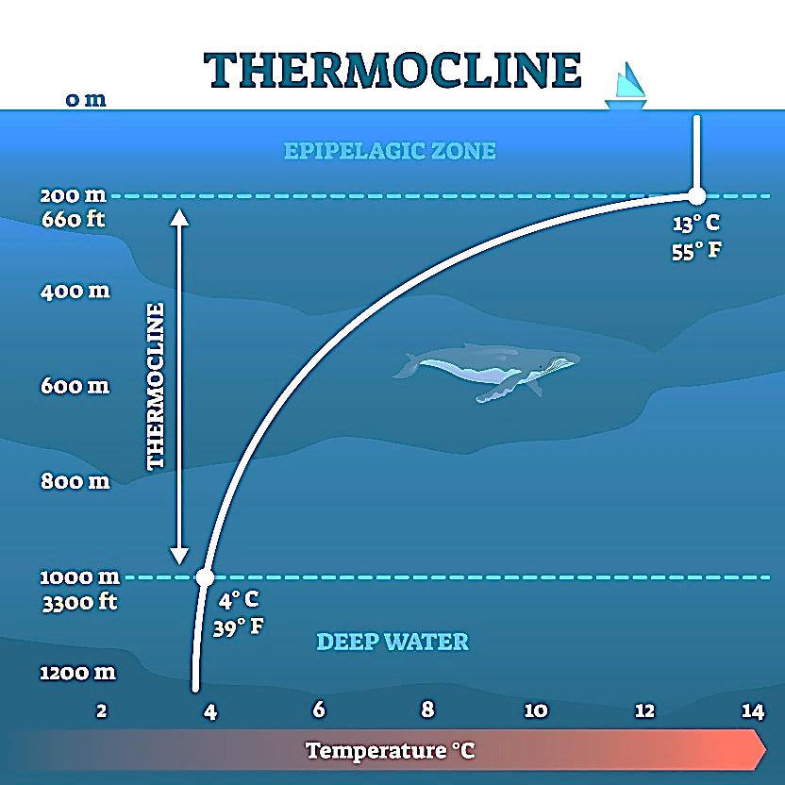
D’après https://addhelium.com/wp-content/uploads/2020/11/original_1647485839.jpg

Exercice 2 – Niveau terminale
Thème « Une histoire du vivant »
La dengue, une maladie transmise par les moustiques
Sur 10 points
La dengue est une maladie virale transmise à l’être humain par un moustique du genre Aedes. Ses symptômes les plus fréquents sont de la fièvre et des douleurs articulaires. Originaire des régions tropicales, la dengue a fait son apparition en France métropolitaine en 2010 et progresse depuis (51 départements touchés en 2019 selon Santé Publique France).
On s’intéresse aux méthodes de dépistage et de prévention de cette maladie.
Partie 1- Le dépistage de la dengue dans une population humaine
Tout test de dépistage est caractérisé par :
- sa sensibilité : probabilité qu’un test soit positif quand la personne est atteinte ;
- sa spécificité : probabilité qu’un test soit négatif quand une personne n’est pas atteinte (on dit aussi que la personne est saine).
Un test de dépistage de la dengue est basé sur la détection de l’antigène NS1 dans le sang. La notice du test indique que sa sensibilité est de 97,7 %.
Document 1 : tableau de contingence pour le test de détection de l’antigène NS1
 | Personnes atteintes de la dengue | Personnes saines | Effectif total
Test positif
Test négatif |  | 8 990
Effectif total | 365 | 9 635 | 10 000
Source : Haute autorité de santé

1- Calculer, à partir du tableau de contingence, la spécificité du test de dépistage de la dengue.
2- Recopier et compléter le tableau de contingence (arrondir au besoin à l’unité).
3- Une personne vient de se faire tester et son résultat est positif, calculer la probabilité que cette personne soit effectivement atteinte de la dengue.
Partie 2 - La lutte contre les moustiques
Le virus de la dengue étant transmis par les moustiques, une des mesures de prévention consiste à diminuer le risque d’être piqué. Deux méthodes sont actuellement à l’étude avant leur mise sur le marché : un traitement homéopathique et un piège à CO₂.
Document de référence (aucune exploitation n’est demandée) : mesure de l’attractivité vis-à-vis des moustiques par le test du mollet
Le « test du mollet » consiste à demander à des individus d’exposer leur mollet aux moustiques, dans un même environnement peuplé d’un grand nombre de moustiques, pendant 15 minutes, et de capturer chaque moustique dès qu'il se pose sur le mollet pour tenter de le piquer.
On peut classer les personnes en 3 catégories en fonction de leur pouvoir d’attractivité vis-à-vis des moustiques :
• Attractivité faible : une personne subit de 1 à 9 tentatives de piqûres en 15 minutes ;
• Attractivité moyenne : une personne subit de 10 à 20 tentatives de piqûres en 15 minutes ;
• Attractivité élevée : une personne subit plus de 20 tentatives de piqûres en 15 minutes.

Document 2 : un traitement homéopathique pour éloigner les moustiques
En Camargue (dans le sud de la France), pendant l’été 2014, deux groupes de volontaires ayant la même attractivité vis-à-vis des moustiques ont accepté de tester l'efficacité du traitement : juste avant l’expérience, les membres du premier groupe ont reçu le traitement homéopathique, les membres du second groupe un placébo (constituant le groupe témoin).
Résultats du test du mollet sur les deux groupes de volontaires
Les sujets qualifiés de « traités » ont reçu le traitement homéopathique,
les sujets « non traités » le placébo.
Les barres verticales indiquent les intervalles de confiance à 95 %.
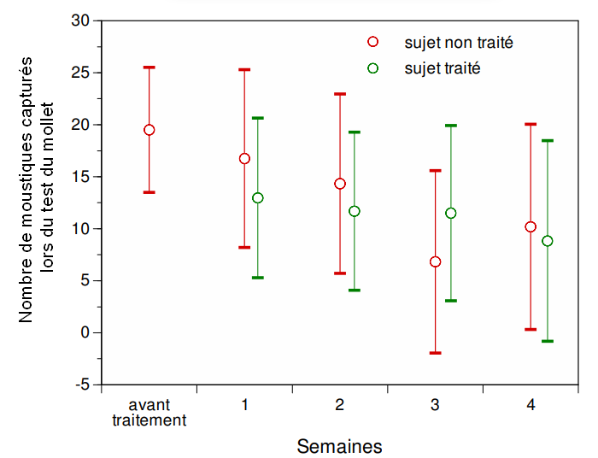
D’après le site du parc de Camargue

Document 3 : une méthode utilisant des pièges à CO₂.
Les pièges à dioxyde de carbone (CO₂) sont constitués d’un diffuseur de CO₂ et d’une cuve. Les moustiques qui entrent dans la cuve sont piégés. Des groupes de volontaires ayant la même attractivité vis-à-vis des moustiques, sont constitués : pour chaque type d’attractivité, l’un des groupes est placé à proximité d’un piège à CO₂, l’autre dans une zone sans piège.
Résultats du test du mollet sur les différents groupes de volontaires
Les barres verticales indiquent les intervalles de confiance à 95 %.
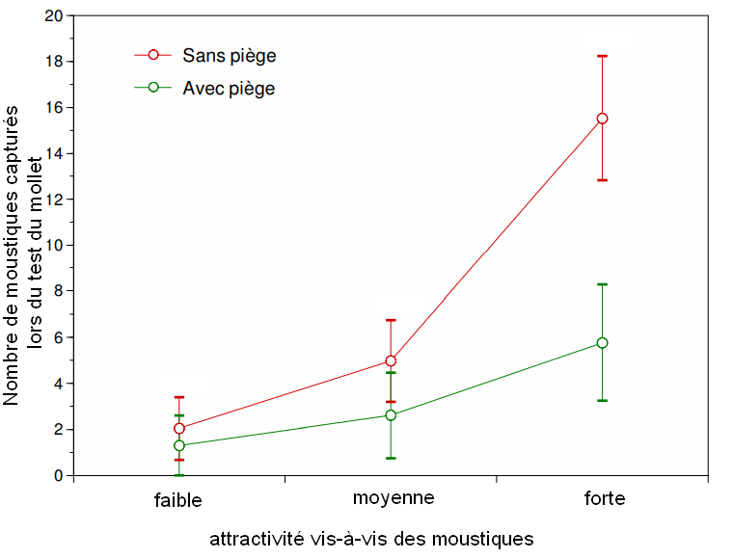
D’après le site du parc de Camargue

4- En vous appuyant sur l’étude des documents 2 et 3, comparer l’efficacité de chacune des deux méthodes (traitement homéopathique et piège à CO₂) comme moyen de protection contre la dengue.

